*ALMACENANDO LA INFORMACIÓN*

TANTO LOS DISQUETTES COMO EL C.D. PERMITEN AL USUARIO GUARDAR LA INFORMACIÓN Y LLEVARLA DE UN COMPUTADOR A OTRO SI SE CONSIDERA NECESARIO



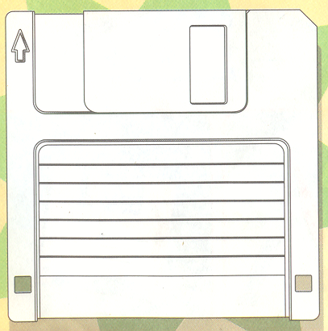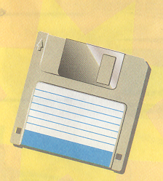

***\*\*\* QUE TE GUSTARÌA GUARDAR EN UN DISQUETTE O EN UN C:D.?***

***POR QUÉ?***

***_________________________________________________________________.***

***\*\*\* REALIZA UN DISQUETTE EN PAPEL PERIÒDICO Y PÈGALO***

*EL BUEN COMPORTAMIENTO EN LA SALA DE SISTEMAS*

LA SALA DE SISTEMAS ES UN LUGAR QUE DEBE CUIDARSE AL IGUAL QUE LAS OTRAS AULAS DE CLASE. NO LA ENSUCIES Y CONSERVALA EN ORDEN.

MUESTRA TU BUENA EDUCACIÓN.

***\*\*\* DA UN BUEN CONSEJO A TUS COMPAÑEROS PARA QUE TODOS CONSERVEMOS LA SALA DE SISTEMAS EN ORDEN-***

***_________________________________________________________________.***

***\*\*\* ENCIERRA EN UN CIRCULO LAS BUENAS ACCIONES QUE SE DEBEN TENER EN CUENTA EN LA SALA DE SISTEMAS.***

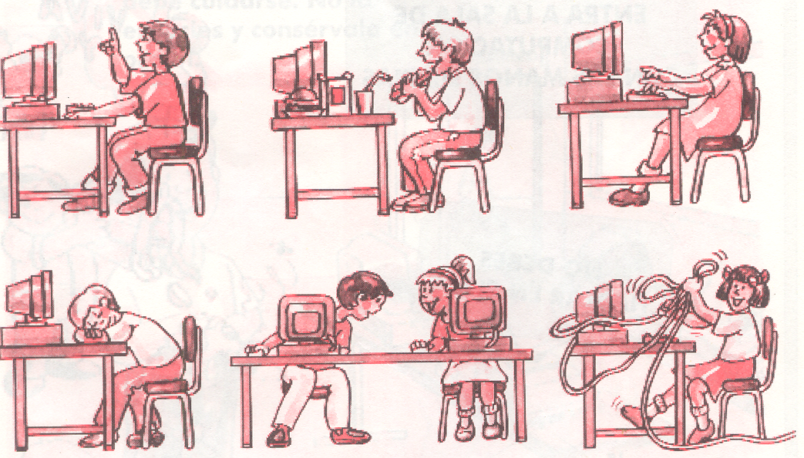

*A TRABAJAR CON PAINT*

PAINT ES UN PROGRAMA CON EL CUAL PUEDES REALIZAR VARIOS DIBUJOS, COLOREARLOS Y MODIFICARLOS COMO LO DESEES.

PARA ABRIR PAINT LO PUEDES HACER DE LA SIGUIENTE MANERA:

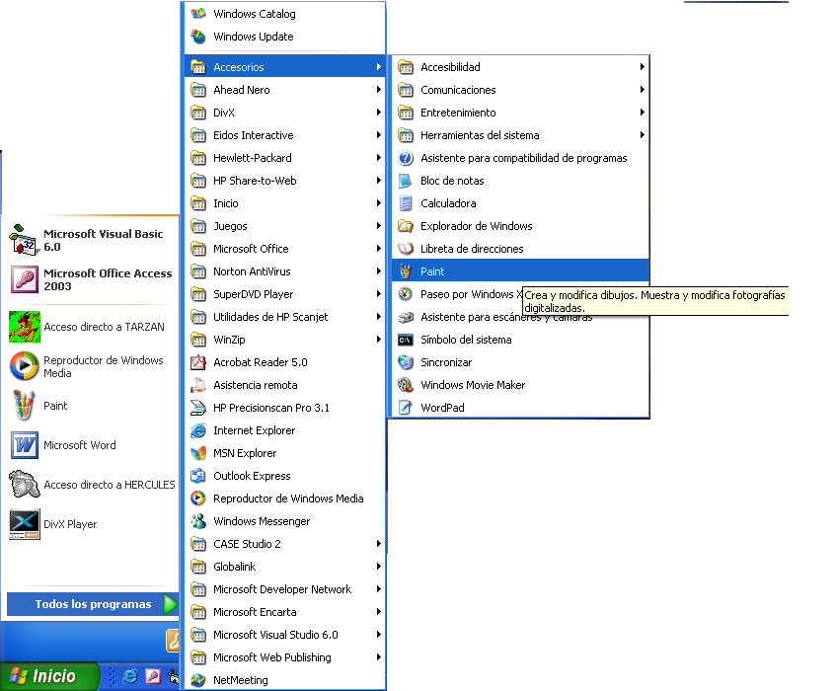

´

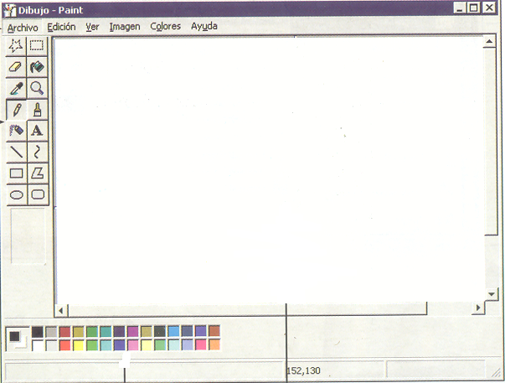

CON EL ***CUADRO DE HERRAMIENTAS*** DE PAINT PODRÀS APROVECHAR PARA MODIFICAR Y CREAR TUS LINDOS GRÀFICOS.

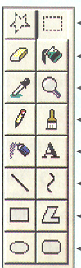

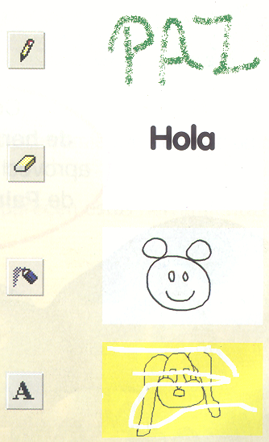

***ACTIVIDAD:***

UNE CON UNA LÍNEA LOS ICONOS DE LA IZQUIERDA CON LA ACCIÓN REPRESENTADA A LA DERECHA.

**** COLOREA SEGÚN TU GUSTO

